Iz zgodovine Slovencev
Vstavite manjkajoče dele.
osamosvojila po v pod vstopila naselili v času
- Slovani so se na ozemlje današnje Slovenije _____________ v 6. stoletju (prvi val s severa, drugi val z juga).
- ____ 7. stoletju je nastala slovanska država, imenovana Karantanija.
- V srednjem veku je bilo slovensko ozemlje ______ Habsburžani.
- _____________ Marije Terezije in Jožefa II. je postalo obiskovanje šole obvezno, v šole je prišel slovenski jezik.
- _____________ prvi svetovni vojni je »Slovenija« postala del Kraljevine Slovencev, Hrvatov in Srbov, ki je kasneje postala Jugoslavija.
- Slovenija se je od Jugoslavije _____________ (odcepila) leta 1991.
- V Evropsko unijo je Slovenija _____________ leta 2004, tri leta kasneje pa je prevzela evro.

Naloge
1. Izpišite fraze za čas:
2. Spodnjim besedam dopišite sopomenke (sinonime)
monarhija – ___ teritorij – ___
3. Izpišite glagole, ki so povezani z dogajanjem v državi (v nedoločniku):

4. Napišite nekaj o zgodovini svoje države.

Katere pokrajine so v Sloveniji? Dopišite številke.
Katere države mejijo na Slovenijo?
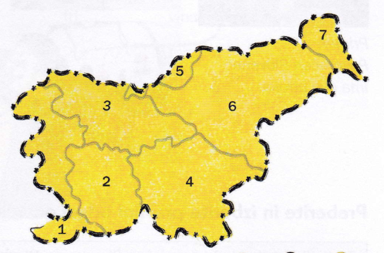 | ___ Dolenjska  ___ Koroška  ___ Štajerska  ___ Notranjska  ___ Gorenjska  ___ Prekmurje  ___ Primorska

